1. Binnen organisaties wordt een ondersheid gemaakt tussen rehulier activiteiten en projecten. Welke eigenschappen zijn specifiek voor een project ?  
   (Duidelijk) éénmalig doel

Een project moet worden opgestart

Een project heeft een opdrachtgever

Meestal multidisciplinair

Tijdelijk d.w.z. startdatum en einddatum

Eigen (vast) budget

Eigen projectorganisatie

1. Waarom wordt een projectmanagement methodiek gebruikt bij het managen van projecten?  
   Want dit zijn methodieken van aanpakken/benaderen en daarbij het volgen van een werkwijzen om het project goed te kunnen managen
2. Noem enkele verschillen tussen een project organisatie en de lijn organisatie ?  
   Projecten zijn bijvoorbeeld éénmalig, uniek en begrensd door begin en eindtijden. Lijnmanagement is meer routinematig, niet uniek
3. Welke onderdelen van een projectmanagement methodiek heb je gebruikt om het ‘’Haarlem Festival” project te beheersen ?  
   Voornamelijk tijd en kwaliteit, we moesten natuurlijk onze tijd bijhouden omdat je niet teveel uur mag verspillen voor kleine onderdelen als je het hee project in een bepaalde tijd af wilt krijgen. Als voorbeeld als je er 100 uur aan gaat werken is het niet de bedoeling dat 50 uur verspild wordt aan het design. En kwaliteit, de pdrachtgever moet na het krijgen van het product meer dan tevreden zijn over het geleverde product. De website moet voldoen aan alle eisen.
4. Waarvoor wordt scope management toegepast ?  
   Bij het bepalen en documenteren van de lijst met alle projectdoelen. Dus de taken leveren producten, deadlines en he budget.
5. Welke soorten Requirements ken je een geef een voorbeeld per soort ?

*Systeemrequirements, bescirjven de eisen of beperkingen waaraan et systeem dient te voldoen om andere requiremnts te realiseren.  
*Gebruikersrequirement, beschrijven de doelen en taken die eindgebruikers met het systeem moeten kunnen uivoeren.  
*Businessrequirments, bepalen hoe de scope en de richting vd andere requirents.

1. Welke methoden ken je om Requirements vast te stellen ?  
   Door informatiebronnen vast te stellen.  
   Bepalen welke technieken er gebruikt gaan moeten worden.
2. Welke Requirements ben je in het “Haarlem Festival” project tegengekomen (noem er enkele en verdeel ze over verschillende catergorieen)  
   Gebruikersrequiremnts. Dat het mogelijk most zijn voor gebruikers om tickets te bestellen, deze valt dan onder de categorie
3. Wat is het belang van een goede Requirements-analyse voor de beheersing van een project ?  
   Op die manier verminder je de kosten voor herstelwerk en kun je een goede inschatting maken voor de planning aankomende weken.
4. Wat is het nut van een systeem context diagram ?  
   Het doel van het systeem context diagram is om de aandacht te richten op externe omstandigheden en gebeurtenissen die in het ontwikkelen van een complete set van systemen eisen en beperkingen moeten worden beschouwd. Systeemcontext diagram - https://nl.qaz.wiki/wiki/System_context_diagram
5. Hoe pas je MoSCoW toe in het “Haarlem-Festival” project, geef enkele voorbeelden ?  
   Door te kijken welke requirement er echt minimaal in moesten en dus echt verwacht werden door de opdrachtgever (M > Must have). Zo stond in de documentatie dat het noodzakelijk was voor de gebruiker om tickets te kunnen af te rekenen.
6. Wat is het doel van een wijzigingsvoorstel, geef een voorbeeld voor het “Haarlem-Festival”-project?  
   heeft als doelstelling te komen tot een juiste besluitvorming aangaande het wijzigen / vernieuwen van de informatievoorziening.
7. Geef enkele voorbeelden van marges die gehanteerd worden bij de project beheersing ?
8. Bovenstaande figuur geeft de samenhang van project management, programma management en portofolio management volgens Prince 2, beschrijf in je eigen woorden wat dit plaatje weergeeft.  
   Dit is een samenhang van de onderdelen van een projectgroep om een bepaald doel te realiseren. Dit is weer gesplits in 3 categroien : portfolio, programme en project management.

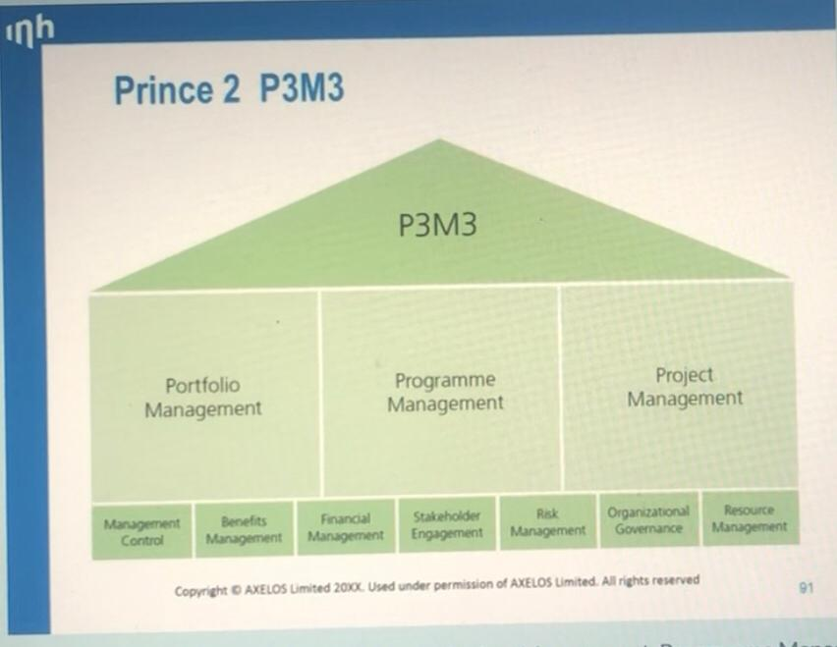

1. Wat is het doe van Programma management, waarom passen bedrijven van deze methodiek toe ?  
   is het zodanig aansturen van een programma dat de doelen dichterbij komen op een manier die aansluit bij de eisen en wensen van de belanghebbenden. De reden voor het toepassen van deze methodiek is dat iedereen samenwerkt aan het nastreven van hetzelfde belangrijke doel.
2. Het “Haarlem-Festival”-project is op een Waterval Systeem ontwikkel methode opgezet, welke lineaire kenmerken zijn terug te vinden in de opzet van het project?  
   Door vloeiend alle stappen (tussenproducten) een voor een wekelijks af te gaan.  
   Zo begonnen we met de requirments gevolgd door het design etc.
3. Figuur 1

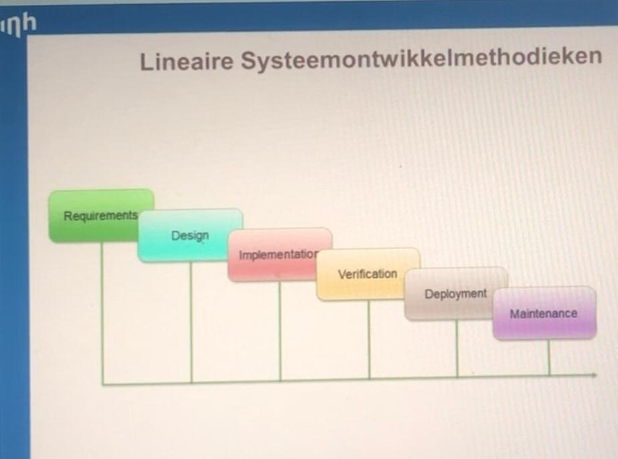

Figuur 2

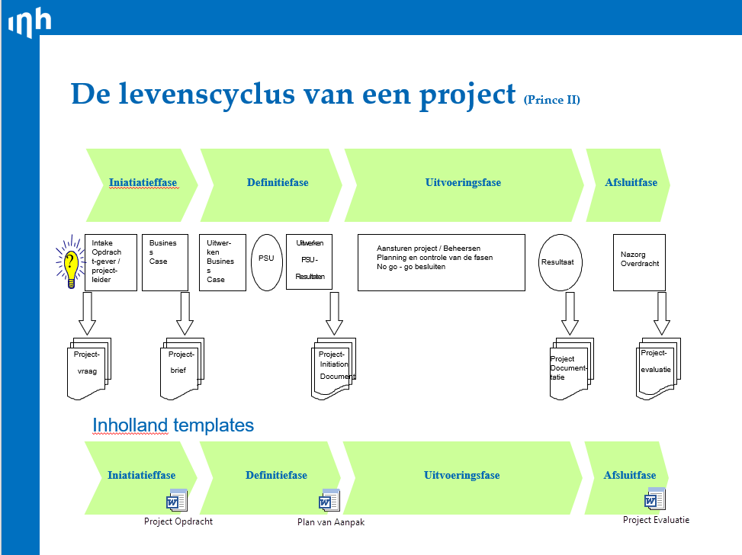

Hoe past een Lineaire systeem ontwikkel methode(zie figuur 1) in de Prince 2 project management methode (zie figuur 2)?

1. Noem enkele voor- en nadelen van het gebruik van de Waterval methode bij het “Haarlem Festival”-project.  
   Voordee :

De documentatie werd van te voren bij start heel goed gerelgd. Zdat je goed kan verwcaten wat er allemaal verwacht wrdt.  
Ndlen:  
De tijd voor onderdelen was soms moilijk in te scatten. Soms was je met onderdelen veel langer bezig dan gedacht.  
Het testen gebeeurde pas als laatst dus op et laatst waren er nog aanpassingen die gedaan moesten worden.

1. Geef enkele voorbeelden van items in de Product Backlog als het “Haarlem Festival” project met de Agile systeem ontwikkel methode zou worden uitgevoerd.  
   *Een lijst met alle eisen als voorbeeld ;

*Als gebruiker ben je instaat om tickets toe te voegen>

*Als gebruiker ben je instaat om tickets afterekenen.  
*Als gebruiker dien ik kennis op te kunnen doen over de artiesten die zullen optreden.

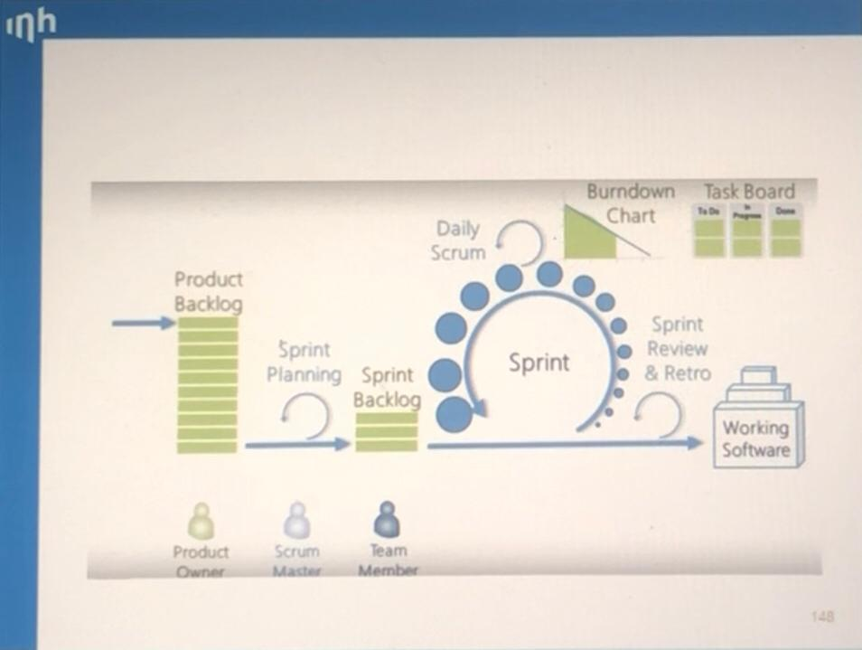

1. Hoe kom je vervolgens tot een Sprint Backlog voor het “Haarlem Festival”-project.  
   Dus de items uit de product backlog worden door ons als team weer opgedeeld in verschillende taken. Op die manier heb je als het ware korte mijlpalen die je dan behalen moet.
2. Welke rol heeft het cx?
3. Beschrijf een Daily Scrum meeting ?  
   De Daily Scrum, ook wel standup meeting of daily standup meeting genoemd, is een dagelijkse bijeenkomst van het Scrumteam van maximaal 15 minuten.
4. Hoeveel tijd wordt er nromaal gepland voor de duur van een Sprint, leg uit waarom deze tijd is gekozen ?  
   15mintuen het is namelijk niet bedoeld om problemen op te lossen maar om een snelle/korte overzicht te geven over wat er gister gedaan is , wat je vandaag gaat doen en of er obstakels zijn.
5. Wat is de functie van een Burndown chart ?  
   De burndown toont de resterende hoeveelheid werk van het totale project of de huidige sprint. Deze voortgang wordt inzichtelijk gemaakt met behulp van ​​twee lijnen:

Vraag 25 beneden

Figuur 1



Figuur 2



1. Hoe past een Agile systeem ontwikkel methodiek (zie figuur 1) in de prince 2 project management methodiek (zie figuur 2)?